НАЦІОНАЛЬНИЙ ТЕХНІЧНИЙ УНІВЕРСИТЕТ УКРАЇНИ
«Київський політехнічний інститут
імені ІГОРЯ СІКОРСЬКОГО»
ФАКУЛЬТЕТ БІОМЕДИЧНОЇ ІНЖЕНЕРІЇ
(повна назва інституту/факультету)
КАФЕДРА БІОМЕДИЧНОЇ ІНЖЕНЕРІЇ
^{(повна назва кафедри)}
 | До захисту допущено:
 | Завідувач кафедри
 | ___________ | Владислав ШЛИКОВ
 | ^{(підпис)} | ^{(Власне ім’я, ПРІЗВИЩЕ)}
 | «___»_____________2021 р.
Дипломна робота
на здобуття ступеня бакалавра
за освітньо-професійною програмою Медична інженерія
^{(назва)}
спеціальності ______163 «Біомедична інженерія»_____________
^{(код та назва)}
на тему: «Мобільний додаток для виявлення порушень ритму серця» _____
_________________________________________________________________
Виконала: студентка 4 курсу, групи БМ – 72
^{(шифр групи)}
Недураєва Анастасія Юріївна
^{(прізвище, ім’я, по батькові)} ^{(підпис)}
Керівник ст. викл. каф. БМІ Савкіна Катерина Олександрівна. __________
(посада, науковий ступінь, вчене звання, прізвище, ім’я, по батькові) ^{(підпис)}
Консультант 4 доц. каф. ОППЦБ, к.т.н., доц. Демчук Гліб.Вікторович ________
^{(назва розділу)} (посада, вчене звання, науковий ступінь, прізвище, ім’я, по батькові) ^{(підпис)}
Нормоконтроль інженер 1 категорії Андрнєв Петро Іванович ___________
(посада, вчене звання, науковий ступінь, прізвище, ім’я, по батькові) (підпис)
Рецензент ст.викл., к.фарм.н, Голембіовська Олена Ігорівна __________
(посада, науковий ступінь, вчене звання, науковий ступінь, прізвище, ім’я, по батькові) ^{(підпис)}

Засвідчую, що у цій дипломній роботі немає запозичень з праць інших авторів без відповідних посилань.
Студент _____________
^{(підпис)}
Київ – 2021
Національний технічний університет України
«Київський політехнічний інститут імені Ігоря Сікорського»
Факультет Біомедичної інженерії
Кафедра Біомедичної інженерії
Рівень вищої освіти Перший (бакалаврський)
Спеціальність 163 «Біомедична інженерія»
Освітньо-професійна програма Медична інженерія

 | ЗАТВЕРДЖУЮ:
 | Завідувач кафедри
 | ___________ | Владислав ШЛИКОВ
 | ^{(підпис)} | ^{(Власне ім’я, ПРІЗВИЩЕ)}
 | «___»_____________2020 р.

ЗАВДАННЯ
на дипломну роботу студенту
Недураєва Анастасія Юріївна ______________________
^{(прізвище, ім’я, по батькові)}
1. Тема роботи «Мобільни додаток для виявлення порушень ритму серця»
керівник роботи Савкіна Катерина Олександрівна,
(прізвище, ім’я, по батькові, науковий ступінь, вчене звання)
затверджені наказом по університету від «27» травня 2021 р. № 1361-с
2. Термін подання студентом роботи ____«» червня 2021 р.
3. Вихідні дані до роботи: наукова та технічна література ;
4. Зміст дипломної роботи: здійсненн огляд літератури за тематикою роботи, підбір основних функціональних блоків, створення макету приладу для зчитування кількості серцевих скорочень, написання алгоритму для зчитування кількості серцевих скорочень, розробка мобільного додатку.
5. Перелік ілюстративного матеріалу: презентація дипломної роботи

6. Консультанти розділів роботи
Розділ | Прізвище, ініціали та посада  консультанта | Підпис, дата
Розділ | Прізвище, ініціали та посада  консультанта | завдання  видав | завдання  прийняв
4 | Демчук Г.В., доцент кафедри охорони праці, промисловості та цивільної безпеки
7. Дата видачі завдання
Календарний план
№ з/п | Назва етапів виконання  дипломної роботи | Строк виконання  етапів роботи | Примітка
1 | Огляд літератури за тематикою роботи | Березень 2021 р.
2 | Підбір компонентів приладу | Квітень 2021 р.
3 | Створення принципової схеми | Квітень 2021 р.
4 | Виготовлення макету приладу | Квітень 2021 р.
5 | Написання алгоритму для приладу | Травень 2021 р.
6 | Створення мобільного додатку | Травень 2021 р.
7 | Оформлення розділу з «Охорони праці» | Червень 2021 р.
8 | Оформлення ДР | Червень 2021 р.
9 | Отримання рецензії та відгуку | Червень 2021 р.
10 | Здача роботи на нормоконтроль | Червень 2021 р.
11 | Захист ДР | Червень 2021 р.

Студент ____________ Анастасія НЕДУРАЄВА
^{(підпис)} ^{(Власне ім’я, ПРІЗВИЩЕ)}
Керівник роботи ____________ Катерина САВКІНА
^{(підпис)} ^{(Власне ім’я, ПРІЗВИЩЕ)}

АНОТАЦІЯ

Дипломна робота налічує 55 сторінки, міститься 23 ілюстрації, 13 таблиць. Загалом опрацьовано 37 джерел.
Актуальність: в даний час тахікардію, брадикардію та екстрасистолію розглядають як потенційно летальні аритмії, враховуючи широкий спектр їх негативних наслідків, пов'язаних не тільки з істотним погіршенням якості життя, а й значним підвищенням частоти серйозних ускладнень і смерті. Завдяки датчику та мобільному додатку користувач може постійно відстежувати функціональний стан свого серця шляхом аналізу кількості серцевих скорочень. Мобільний додаток розпізнає брадикардію, тахікардію та екстрасистолію шляхом аналізу кількості серцевих скорочень.
Метою дипломної роботи є мобыльний додаток для виявлення порушень ритму серця.
Для досягнення мети було визначено такі задачі:
- огляд та аналіз літератури за темою дипломної роботи;
- аналіз існуючих аналогів;
- визначення функціональних елементів для створення датчику;
- створення алгоритму для знімання показників кількості серцевих скорочень;
- виготовлення датчику для виміру кількості серцевих скорочень на основі Arduino;
- створення мобільного додатку для аналізу отриманих показників.
Ключові слова: брадікардія, тахікардія, екстрасистолія, ЧСС, Arduino UNO, Arduino IDE, Java, Android Studio.

ANNOTATION

The thesis consists of 55 pages, 23 illustrations, 13 tables. In total, 37 literary sources have been processed.
Relevance: Tachycardia, bradycardia and extrasystole are currently considered as potentially fatal arrhythmias, given the wide range of their negative consequences, associated not only with a significant deterioration in quality of life, but also a significant increase in the incidence of serious complications and death. Thanks to the sensor and the mobile application, the user can constantly monitor the functional state of his heart by analyzing the number of heartbeats. The mobile application recognizes bradycardia, tachycardia and extrasystole by analyzing the number of heartbeats.
The purpose of the thesis is a mobile application for detecting heart rhythm disorders.
To achieve this goal, the following tasks were identified:
- review and analysis of the literature on the topic of the thesis;
- analysis of existing analogues;
- defining functional elements to create a sensor;
- creating an algorithm to record the number of heartbeats;
- arduino-based heart rate sensor;
- creating a mobile application for the analysis of the obtained indicators.
Key words: bradycardia, tachycardia, extrasystole, heart rate, Arduino UNO, Arduino IDE, Java, Android Studio.

ЗМІСТ

ВСТУП 8
РОЗДІЛ 1 ОГЛЯД ЛІТЕРАТУРИ 10
1.1. Брадикардія, тахікардія та екстрасистолія 10
1.1.1. Брадикардія 10
1.1.2. Тахикардія 11
1.1.3. Екстрасистолія 13
1.2. Існуючі мобільні додатки для виявлення порушень ритму серця 14
1.3. Вплив ожиріння на порушення ритму серця 17
Висновки до розділу 1 19
РОЗДІЛ 2 СТВОРЕННЯ ПРИЛАДУ ДЛЯ ЗЧИТУВАННЯ КУЛЬКОСТІ СЕРЦЕВИХ СКОРОЧЕНЬ 21
2.1 Функціональна схема приладу 21
2.2 Вибір елементів датчику 22
2.2.1 Мікроконтролер Arduino Uno 22
2.2.2 Датчик серцевого ритму Pulse Sensor 23
2.2.3 Wi-fi модуль esp8266 esp-01 25
2.3 Принципова електрична схема прототипу 26
2.4 Макет пристрою 28
2.5 Алгоритм роботи пристрою 29
Висновки до розділу 2 31
РОЗДІЛ 3 СТВОРЕННЯ МОБІЛЬНОГО ДОДАТКУ 32
3.1 Мова програмування 32
3.2 Середовище програмування 34
3.3 Визначення ЧСС 35
3.4 Визначення ІМТ 39
Висновок до розділу 3 41
РОЗДІЛ 4 ОХОРОНА ПРАЦІ 42
4.1. Характеристика приладу для зчитування кількості серцевих скорочень 42
4.1.1 Характеристики компонентів приладу 42
4.1.2 Складові частини приладу 43
4.1.3 Характер взаємодії об’єкту в системі «людина – об’єкт» 43
4.2. Оцінка потенційних небезпек 44
4.2.1 Небезпека ураження електричним струмом 44
4.3. Розробка інструкції по техніці безпеки при експлуатації приладу для для зчитування кількості серцевих скорочень 47
Висновки до розділу 4 49
ВИСНОВКИ 50
СПИСОК ЛІТЕРАТУРИ 52
ДОДАТОК А 56
ДОДАТОК Б 58

ВСТУП

Серцево-судинні захворювання являються одними з найрозповсюдженіших захворювань у світі − за 2019 рік від них померло 18,6 мільйонів людей у всьому світі. А в Україні дані захворювання є головним фактором смертності, і у 64,3% випадках усіх смертей у країні являється їх причиною [1]
Хоча брадикардія, тахікардія та екстрасистолія у більшості людей не викликає неприємних відчуттів, та навіть не завжди діагностується, бо не має ярко виражених симптомів, наявність даних порушень ритму серця достовірно підвищує відносний ризик загальної і серцево-судинної смертності. В даний час тахікардію, брадикардію та екстрасистолію розглядають як потенційно летальні аритмії, враховуючи широкий спектр їх негативних наслідків, пов'язаних не тільки з істотним погіршенням якості життя, а й значним підвищенням частоти серйозних ускладнень і смерті [2]
Тому виявлення захворювань серця на перших стадіях є важливим етапом у їх лікуванні. Саме з цією метою був створений мобільний додаток, аби знімати і показувати у режимі реального часу користувачу показники кількості серцевих скорочень та прогнозувати такі можливі захворювання серця як брадикардія, тахікардія та екстрасистолія. Головною перевагою даного додатку є простота у використанні та його невелика вартість.
Актуальність даної роботи полягає у тому, що завдяки датчику та мобільному додатку користувач може постійно відстежувати функціональний стан свого серця шляхом аналізу кількості серцевих скорочень. Мобільний додаток розпізнає брадикардію, тахікардію та екстрасистолію шляхом аналізу кількості серцевих скорочень.
Мета дипломної роботи є мобільний додаток для виявлення порушень ритму серця.
Задачі дипломної роботи:
- Огляд та аналіз літератури за темою дипломної роботи.
- Аналіз існуючих аналогів.
- Визначення функціональних елементів для створення датчику.
- Створення алгоритму для знімання показників кількості серцевих скорочень.
- Виготовлення датчику для виміру кількості серцевих скорочень на основі Arduino.
- Створення мобільного додатку для аналізу отриманих показників.

РОЗДІЛ 1
ОГЛЯД ЛІТЕРАТУРИ

1.1. Брадикардія, тахікардія та екстрасистолія

Для більшості людей періодична частота серцевих скорочень від 60 до 100 ударів на хвилину під час спокою вважається нормальною. Зменшення або збільшення кількості серцевих скорочень свідчить про порушення роботи серця. У цій роботі було розглянуто три варіанти відхилень: брадикардія, тахікардія та екстрасистолія.

1.1.1. Брадикардія
Брадикардія – це різновид порушень ритму серця, при якому частота серцевих скорочень менше 60 ударів в хвилину (рис.1.1). Брадикардія є ознакою проблеми з електричною системою серця. Це означає, що природний кардіостимулятор серця не працює належним чином або електричні шляхи серця порушені. При такій швидкості серце не може перекачувати достатню кількість збагаченої киснем крові в організмі при звичайній діяльності або фізичних навантаженнях [3, 4].
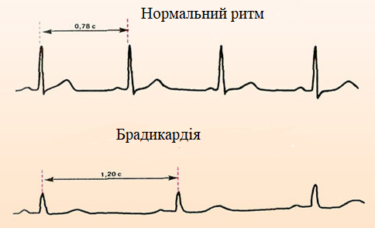
Рисунок 1.1 – Порівняння нормального ритму та брадикардії [5]
Причини брадикардії включають:
- проблеми з синоатріальним вузлом, який іноді називають природним кардіостимулятором серця;
- проблеми в провідних шляхах серця, які не дозволяють електричним імпульсам правильно переходити від передсердь до шлуночків;
- проблеми з обміном речовин, такі як гіпотиреоз (низький рівень гормону щитовидної залози);
- пошкодження серця унаслідок серцевих захворювань або інфаркту;
- пошкодження тканин серця, що пов’язано зі старінням;
- порушення серця при народженні (вроджена вада серця);
- інфекція серцевої тканини (міокардит);
- як ускладнення від операції на серці;
- дисбаланс хімічних речовин у крові, таких як калій або кальцій;
- деякі ліки від серця, які можуть викликати брадикардію як побічний ефект [5].
Під час даного захворювання у пацієнта проявляються такі симптоми, як запаморочення або слабкість. У деяких випадках, якщо ж частота серцевих скорочень знижується до рівня 40 ударів в хвилину і менше, у пацієнта може розвинутися напад Морганьї - Адамса - Стокса (непритомність, спровокований ішемією головного мозку), серцева недостатність [6].

1.1.2. Тахикардія
Тахікардія – це один із видів аритмії, що являється одним з найбільш поширених порушень ритму серцевих скорочень (рис.1.2).
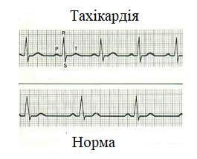
Рисунок 1.2 – Порівняння тахікардії та нормального ритму [7]
Основний механізм розвитку патології полягає в підвищенні автоматизму синусового вузла. При цьому ЧСС збільшується до більш, ніж 90 ударів в хвилину [7].
Тахікардія спричинена тим, що порушуються нормальні електричні імпульси, які контролюють швидкість накачувальної дії вашого серця. Багато речей можуть спричинити або сприяти прискореному пульсу. До них належать:
- анемія;
- вживання занадто багато напоїв з кофеїном;
- вживання занадто багато алкоголю;
- фізичні вправи;
- лихоманка;
- високий або низький кров'яний тиск;
- дисбаланс електролітів, мінеральних речовин у організмі людини, необхідних для проведення електричних імпульсів;
- побічні ефекти ліків;
- надмірно активна щитовидна залоза (гіпертиреоз);
- куріння;
- раптовий стрес, такий як переляк;
- вживання стимулюючих препаратів, таких як кокаїн або метамфетамін.
У деяких випадках точну причину тахікардії встановити не вдається [7].
Тахікардія це серйозний симптом, ускладненнями прогресування якого можуть бути формування тромбів, серцева недостатність, порушення свідомості, непритомність, що може призвести до тяжких наслідків [8].
Серйозність наслідків залежить від захворювання, що стало причиною тахікардії, а також від частоти нападів та своєчасності адекватного медикаментозного лікування [8].
Загальні ускладнення, що спричинені тахікардією:
- емболія згустків, яка з часом може викликати інсульт або інфаркт;
- порушення мозкового кровообігу і непритомний стан;
- серцева недостатність, яка може призвести до смерті [8].

1.1.3. Екстрасистолія
Екстрасистолія – найбільш розповсюджена форма порушення ритму серця. Екстрасистолія викликана екстрасистолами, що являються зайвими ударами або скороченнями, які переривають нормальний регулярний ритм серця. Вони виникають, коли є електричний розряд десь у серці, крім сино-передсердного вузла. Вони класифікуються як екстрасистоли передсердь або шлуночків за місцем їх походження (рис. 1.3) [9].
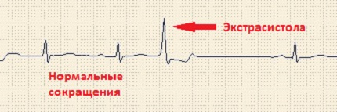
Рисунок 1.3 – Вигляд екстрасистоли [9]
Фактори ризику розвитку екстрасистолії:
- старіння;
- гіпертонія;
- хвороби серця, включаючи гострий інфаркт міокарда, кардіоміопатію, гіпертрофію шлуночків та серцеву недостатність;
- електроліт порушення, включаючи гіпокаліємію, гіпомагніємію, гіперкальціємію;
- вживання препаратів, що містять у складі дигоксин, амінофілін, трициклічні антидепресанти, кокаїн, амфетамін;
- надлишок алкоголю;
- інфекція;
- стрес;
- хірургічні втручання;
- гіпертиреоз [10].
При розвитку такого стану спостерігається різке зменшення серцевого викиду. При відсутності своєчасно наданій допомозі екстрасистолія може привести до таких ускладнень:
- тріпотіння передсердь;
- розлад коронарного, мозкового, ниркового кровообігу;
- порушення серцевого ритму;
- раптова коронарна смерть.
Прогноз при такій патології залежить від присутності органічного ураження міокарда і ступеня порушення функцій шлуночків. Найбільш небезпечними є органічні екстрасистолії, що супроводжуються важкими супутніми захворюваннями серця. В такому випадку ризик виникнення раптової смерті істотно збільшується [11].

1.2. Існуючі мобільні додатки для виявлення порушень ритму серця

Зазвичай як брадикардія, так і тахікардія або екстрасистолія можуть розвиватись безсимптомно у пацієнта, і будуть виявлені тільки при електрокардіографічному (ЕКГ) обстежені або при погіршенні загального стану пацієнта ( запаморочення, втома, непритомність і т.д.) [12].
Тому існують мобільні додатки для попередньої діагностики даних серцевих захворювань.
Cardiograph - Heart Rate Meter - це мобільний додаток, який вимірює частоту серцевих скорочень. У ньому можна зберігати свої результати для подальшого використання і відстежувати функціональний стан декількох користувачів з індивідуальними профілями. Даний мобільний додаток використовує вбудовану у ваш пристрій камеру або виділений датчик для обчислення ритму серця та зберігає отримані значення (рис.1.4). Головними недоліком даного додатку є те, що він не представляє користувачу ніякого аналізу отриманих даних [13].
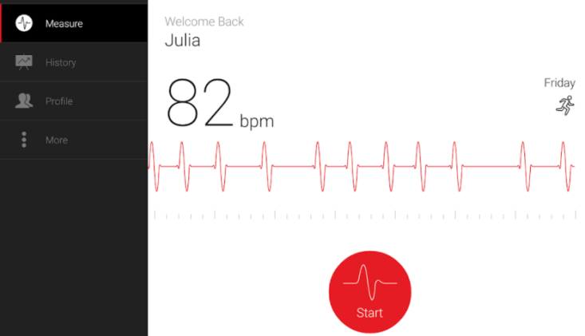
Рисунок 1.4 – Скріншот роботи Cardiograph - Heart Rate Meter
Heart rate monitor зчитує кількість серцевих скорочень за допомогою вбудованої камери мобільного телефону та видає на екран кількість скорочень (рис.1.5). Окрім цього, хоча він і не аналізує стан серця за чсс, але у випадку, коли значення більше або менше норми (тобто не у границях 60-100), то мобільний додаток сповіщає користувача про це. Особливістю даного додатку є те, що можна залишати коментарі, під час якого процесу ти знімав показання [14].

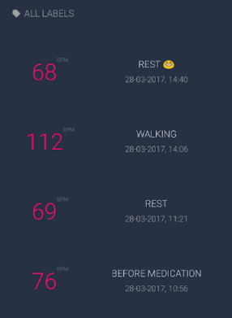
Рисунок 1.5 – Скріншот роботи Heart rate monitor
BLE Монітор серцевого ритму працює у зв’язці з будь-яким вимірювачем серцевого ритму через Bluetooth (рис.1.6). У цьому додатку можна переглядати пульс на телефоні у вигляді графіку, експортувати дані у тектовий формат із збереженням інформації щодо частоти серцевих скорочень, варіабельності серцевого ритму і т.д [15].
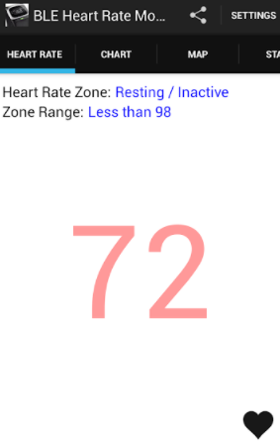
Рисунок 1.6 – Скрішнот роботи BLE Монітор серцевого ритму
Cardiac diagnosis (arrhythmia) може розраховувати частоту серцевих скорочень за допомогою камери мобільного телефону та виявляти такі серцеві захворювання як аритмія (фібриляція перелсердь), брадикардія та тахікардія, щоб показати, чи є стан серця задовільним (рис.1.7). При виявленні будь-яких аномалій, мобільний додаток рекомендує звернутися до лікаря. Оскільки даний прилад зчитує дані за допомогою камери мобільного телефону, то точність отриманих значень надто низька [16].
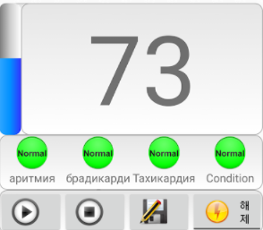
Рисунок 1.7 – Скріншот роботи Cardiac diagnosis (arrhythmia)
KardiaMobile – це розроблений компанією AliveCor мобільний додаток, що працює тільки із датчиком, що спеціально виготовлений для використання разом із цим додатком (рис.1.8).
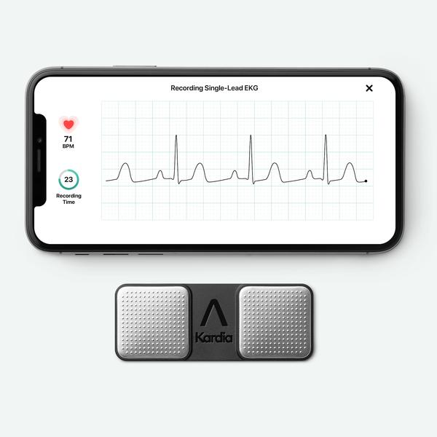
Рисунок 1.8 – Датчик та мобільний додаток KardiaMobile
Протягом 30 секунд датчик зчитує пульс з пальця користувача та передає його значення до мобільного додатку, де він відображається на моніторі та аналізується, чи являється даний пульс нормою або відхиленням. Після цього проведений аналіз теж відображається на екрані телефону. Однак вартість такого датчику та мобільного додатку складає приблизно 90-120 доларів, що робить його досить дорогим [17].

1.3. Вплив ожиріння на порушення ритму серця

З ожирінням і надлишковою масою тіла пов'язано багаторазове підвищення ризику і частоти артеріальної гіпертензії, інсулінозалежного цукрового діабету, атеросклерозу та ішемічної хвороби серця, жовчо-та сечокам'яній хворобі. Ожиріння значно зменшує тривалість життя: на 3-5 років при невеликому надлишку маси тіла і до 15 років - при вираженому ожирінні. При збільшенні індексу маси тіла (ІМТ)> 30 кг/м² достовірно збільшуються загальна смертність і смертність від серцево-судинних захворювань, яка в 1,5-2 рази перевищує показники при ІМТ від 20 до 25 кг/м². Гіпертонічна хвороба зустрічається в 4,5 рази частіше у хворих на ожиріння. Надлишкова маса тіла і ожиріння підвищують ризик ішемічної хвороби серця в 2-З рази. Частота коронарних ускладнень зростає на 10% при збільшенні ІМТ на одиницю (кг/м²) [18].
При проведенні ЕКГ у пацієнтів з ожирінням III ступеня в 2 рази частіше, ніж у хворих без ожиріння, відзначалися ознаки порушення ритму серцевої діяльності, а також явища гіпертрофії лівого шлуночка. Встановлено, що ожиріння є модифікуючим фактором ризику фібриляції передсердь. Збільшення ІМТ на 1 одиницю асоціюється з підвищенням ризику фібриляції передсердь (ФП) на 4%. При ожирінні небезпека ФП на 50% вище, ніж при нормальній масі тіла [18].
Також результати показали вищий рівень середньої ЧСС за добу у пацієнтів з ожирінням III ступеня, ніж без ожиріння і з ожирінням I ступеня. У пацієнтів з ожирінням виявлено значно більше епізодів брадикардії за добу, ніж у пацієнтів без ожиріння. Епізодів тахікардії у пацієнтів з ожирінням також зафіксовано більше, ніж у пацієнтів без ожиріння і з ожиріння. Відзначено більше число шлуночкових і надшлуночкових екстрасистол при ожирінні III ступеня, ніж у пацієнтів без ожиріння [18].
Миготлива аритмія дуже часто зустрічається у пацієнтів із ожирінням із серцево-судинними розладами. Ожиріння погіршує деполяризацію та реполяризацію шлуночків, подовжує QT інтервал і часто асоціюється із шлуночковими аритміями, або навіть із розвитком серцевих захворювань [19].
Обструктивне апное сну часто зустрічається у пацієнтів із ожирінням, і воно є пов'язаним з передсердними та шлуночковими аритміями внаслідок структурних та електричних серцевих ремоделюваннь, підвищеного симпатичного тонусу, системних і легеневих гіпертензій, періодичної гіпоксії та запалення, активації гуморальних, метаболічних та тромботичних факторів [19].
Незалежний ефект впливу ожиріння на серцево-судинну систему може пояснюватися його впливом на функцію і будову міокарда, підвищення серцевого викиду, розвиток ексцентричної гіпертрофії лівого шлуночка, дистрофічних порушень, появи застійної серцевої недостатності. При чому гіпертрофія лівого шлуночка частіше виявляли у людей з надмірною масою тіла незалежно від наявності артеріальної гіпертензії, що підтверджує самостійну роль ожиріння в походженні гіпертрофії лівого шлуночка , яка в свою чергу є незалежним чинником ризику розвитку застійної серцевої недостатності, гострого інфаркту міокарда, раптової смерті та інших серцево-судинних захворювань [20].
Ожиріння може впливати не тільки на структуру серця через накопичення жиру, але також спричиняє метаболічні відхилення, включаючи дисліпідемію, посилену секрецію прозапальних цитокінів, фіброз, гіперглікемію, високий вміст сечовох кислоти, які можуть впливати на електрофізіологію та функції серця [20].
Надмірна вага та ожиріння пов’язані з підвищеним ризиком серцево-судинних захворювань. Це є наслідком, з одного боку, самого ожиріння, а з іншого - пов'язаних з цим захворювань (гіпертонія, діабет, резистентність до інсуліну та синдром апное уві сні). Враховуючи підвищений серцево-судинний ризик, регулярний кардіологічний скринінг та контроль пацієнтів із ожирінням, які все ще не мають симптомів, є важливим для ранньої діагностики та лікування субклінічних захворювань.

Висновки до розділу 1

У даному розділі були описані серцево-судинні захворювання, що будуть аналізуватись (брадикардія, тахікардія, екстрасистолія), причина появлення даних хвороб та наслідки, що можуть бути у випадку відсутності лікування захворювань. Також були розглянуті вже існуючі мобільні додатки, що зчитують частоту серцевих скорочень та аналізують отримані значення.
Аналізуючи аналоги, було виділено їх недоліки. Головним недоліком перших трьох наведених додатків було зчитування кількості серцевих скорочень за допомогою камери, що дає досить неточні значення. Окрім цього у перших чотирьох аналогах отримані дані ніяк не аналізуються, що теж можна віднести до досить значного недоліку. KardiaMobile хоч і точно знімає дані та може їх аналізувати, маю дорогу вартість, що робить його недоступним для більшої кількості населення. Тому після аналізу існуючих аналогів, було виділені основні критерії для створення мобільного додатку: функціональність, дешевизна та доступність.
Окрім цього було доведено, що ожиріння являється модифікуючим фактором ризику утворення порушення ритму серця. Тому доцільно враховувати ІМТ при аналізі фізіологічних показників організму.

РОЗДІЛ 2
СТВОРЕННЯ ПРИЛАДУ ДЛЯ ЗЧИТУВАННЯ КУЛЬКОСТІ СЕРЦЕВИХ СКОРОЧЕНЬ

2.1 Функціональна схема приладу

На рисунку 2.1 зображена функціональна схема приладу для зчитування кількості серцевих скорочень.
Рисунок 2.1 – Основні функціональні блоки прототипу приладу для зчитування кількості серцевих скорочень
Мікроконтролер є основним функціональним модулем даного приладу. З нього подається вхідний сигнал на датчик пульсу, тим самим запускаючи роботу на ньому. Потім сигнал, що був зчитаний з пальцю пацієнта, з датчику пульсу передається на мікроконтролер, де обробляється та передається через Wi-fi модуль на мобільний додаток смартфону, який аналізує значення та прогнозує можливе порушення ритму серця.

2.2 Вибір елементів датчику

2.2.1 Мікроконтролер Arduino Uno
Arduino UNO R3 - часто використовувана плата мікроконтролеру в сімействі Arduino. Термін Uno означає "один" італійською мовою і був обраний для позначення випуску програмного забезпечення IDE 1.0 від Arduino. R3 Arduino Uno - це третя, а також остання модифікація Arduino Uno. Це остання третя версія плати Arduino, випущена в 2011 році. Дану плату досить легко запрограмувати використовуючи для цього комп’ютерну програму Arduino IDE. Плата має величезну підтримку від спільноти Arduino, через свою простоту у використані для роботи з електронікою та багатьма іншими додатками, що робить її ідеальним варіантом для знайомства з сімейством Arduino [21].
Arduino Uno R3 - це один із видів мікроконтролерів з відкритим кодом доступу на базі ATmega328P. Він включає в собі все, що потрібно для роботи мікроконтролера: живлення мікроконтролеру може відбуватись із USB-порту або із зовнішнього джерела живлення. Джерело живлення вибирається автоматично. В якості зовнішнього джерела живлення може використовуватися мережевий адаптер або батарея. Адаптер підключається через роз’їм діаметром 2,1 мм (центральний контакт - позитивний). Батарея підключається до контактів GND і Vin роз'єму POWER [21].
Плата Arduino та програмне забезпечення IDE є еталонними версіями Arduino і наразі перейшли до нових версій. Плата Uno є основною в послідовності плат USB-Arduino та еталонною моделлю, розробленою для платформи Arduino. Через перераховані характеристики саме Arduino Uno R3 була обрана для створення приладу [22].
На рисунку 2.2 представлено зовнішній вигляд мікроконтролера. Технічні характеристики наведено в таблиці 2.1 [22].
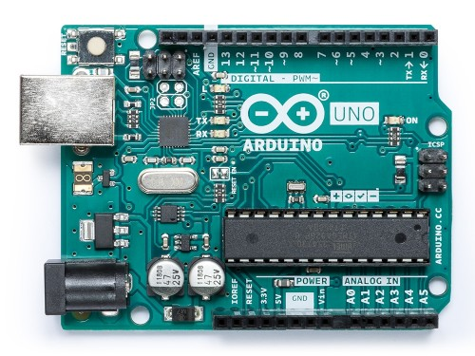
Рисунок 2.2 – Зовнішній вигляд мікроконтролера Arduino Uno [22]
Таблиця 2.1 – Технічні характеристики Arduino Uno
Назва характеристики | Значення
Мікроконтролер | ATmega328
Робоча напруга | 5 В
Напруга живлення (рекомендована) | 7-12 В
Напруга живлення (допустима) | 6-20 В
Цифрові входи/виходи | 14
Аналогові входи | 6
Постійний струм через вхід/вихід | 40 мА
Постійний струм для виходу 3,3 В | 50 мА
Флеш-пам’ять | 32 Кб
ОЗП | 2 Кб
EEPROM | 1 Кб
Тактова частота | 16 МГц

2.2.2 Датчик серцевого ритму Pulse Sensor
Pulse Sensor - це розроблений аналоговий датчик серцевого ритму підключення і відтворення для Arduino. Датчик закріплюється на кінчику пальця або мочці вуха і підключається прямо до Arduino перемички. Він також включає програму моніторингу з відкритим кодом, яка відображає ваш пульс у режимі реального часу [23].
Передня частина датчика - це сторона з логотипом серця, куди потрібно прикладати палець. На ньому знаходиться невеликий круглий отвір, звідки світить зелений світлодіод, встановлений зворотно (рис.2.2) [23].
Трохи нижче світлодіода знаходиться невеликий фотосенсор зовнішнього освітлення - APDS-9008 від Avago, подібний до того, що використовується в мобільних телефонах, планшетах та ноутбуках, для регулювання яскравості екрану в різних умовах освітлення [23].
На зворотному боці модуля розташовані решта компонентів, включаючи мікрочіп MCP6001 Op-Amp та резистори та конденсатори, що складають мережу R/C-фільтрів. Також є діод зворотного захисту, щоб запобігти пошкодженню, якщо випадково реверсуються силові кабелі [23].
Модуль працює від напруги від 3,3 до 5 В постійного струму з робочим струмом <4 мА. Інші технічні характеристики наведено в таблиці 2.2 [23].
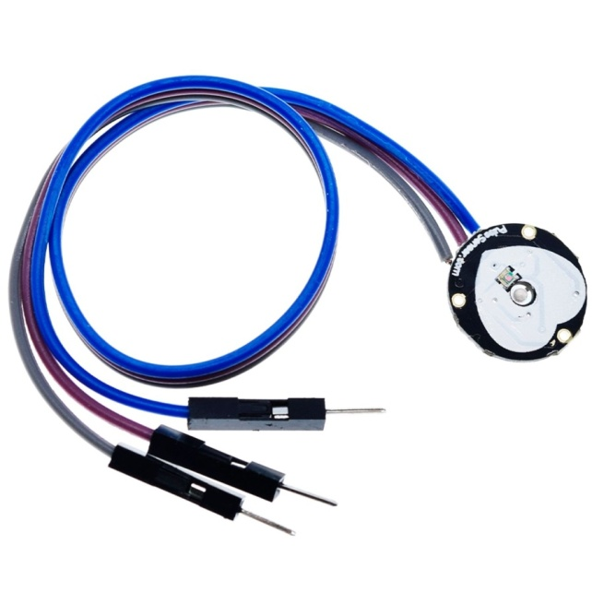
Рисунок 2.2 – Зовнішній вигляд датчику серцевого ритму Pulse Sensor [23]
Таблиця 2.2 – Технічні характеристики датчику серцевого ритму Pulse Sensor
Назва характеристики | Значення
Напруга живлення | 3-5 В
Струм | 4-5 мА
Діаметр | 16 мм
Товщина | 3 мм
Пік чутливості (довжина хвилі) | 565 нм
Довжина проводу | 180 мм
Даний датчик працює на основі фотоплетизмограми – методу реєстрації кров'яного потоку при зміні оптичної щільності обсягу крові в області, на якій проводиться вимір (наприклад, палець руки або мочка вуха), внаслідок зміни кровотоку по судинах в залежності від фази серцевого циклу [24].
При цьому імпульсний датчик або будь-який оптичний датчик серцевого ритму працює, просвічуючи зелене світло (~ 550 нм) на пальці та вимірюючи кількість відбитого світла за допомогою фотодатчика (рис.2.3) [24].

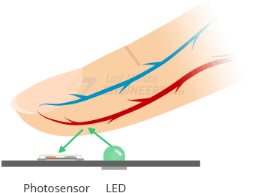
Рисунок 2.3 – Принцип дії фотоплетизмограми [22]
Кисневий гемоглобін в артеріальній крові має властивість поглинати зелене світло. Чим червоніша кров (чим вище гемоглобін), тим більше поглинається зеленого світла. Коли кров прокачується через палець з кожним серцебиттям, кількість відбитого світла змінюється, створюючи мінливу форму хвилі на виході фотодатчика [24].
Продовжуючи світити світло та знімаючи показники фотосенсора, можна отримати графік серцебиття.
Цей сигнал від фотосенсора, як правило, невеликий і шумний, тому сигнал передається через мережу R/C-фільтрів, а потім посилюється за допомогою операційного підсилювача для створення сигналу, який набагато більший, чистіший і легший для виявлення [24].

2.2.3 Wi-fi модуль esp8266 esp-01
ESP8266 ESP-01 – це Wi-Fi модуль, який дозволяє мікроконтролерам сімейства Arduino отримати доступ до мережі Wi-Fi. Модуль створений на базі чіпсета ESP8266EX. Цей модуль є автономною СНМ (системою на мікросхемі), якій не обов'язково потрібен мікроконтролер для маніпулювання входами та виходами, як це зазвичай робиться з Arduino, оскільки ESP-01 діє як невеликий автономний комп'ютер [25].
На рисунку 2.4 представлено зовнішній вигляд Wi-fi модулю. Технічні характеристики наведено в таблиці 2.3.
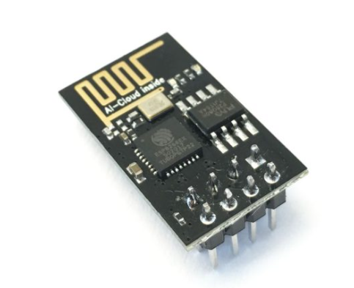
Рисунок 2.4 – Зовнішній вигляд Wi-fi модулю esp8266 esp-01 [25]
Таблиця 2.3 – Технічні характеристики Wi-fi модулю esp8266 esp-01
Назва характеристики | Значення
Напруга живлення | 3,3В
Струм | До 250 мА
Вихідний інтерфейс | UART
Флеш-пам’ять | 2 Мб
Безпровідний інтерфейс | Wi-Fi 802.11 b/g/n 2,4 ГГц
Габарити | 25*15 мм
За допомогою Wi-fi модулю дані, отримані з датчику серцевого ритму будуть передаватись на мобільний додаток, де і будуть у майбутньому аналізуватись [25].

2.3 Принципова електрична схема прототипу

На рисунку 2.5 представлена принципова схема з’єднань компонентів прототипу приладу, що була створена у програмному забезпеченні Fritzing.
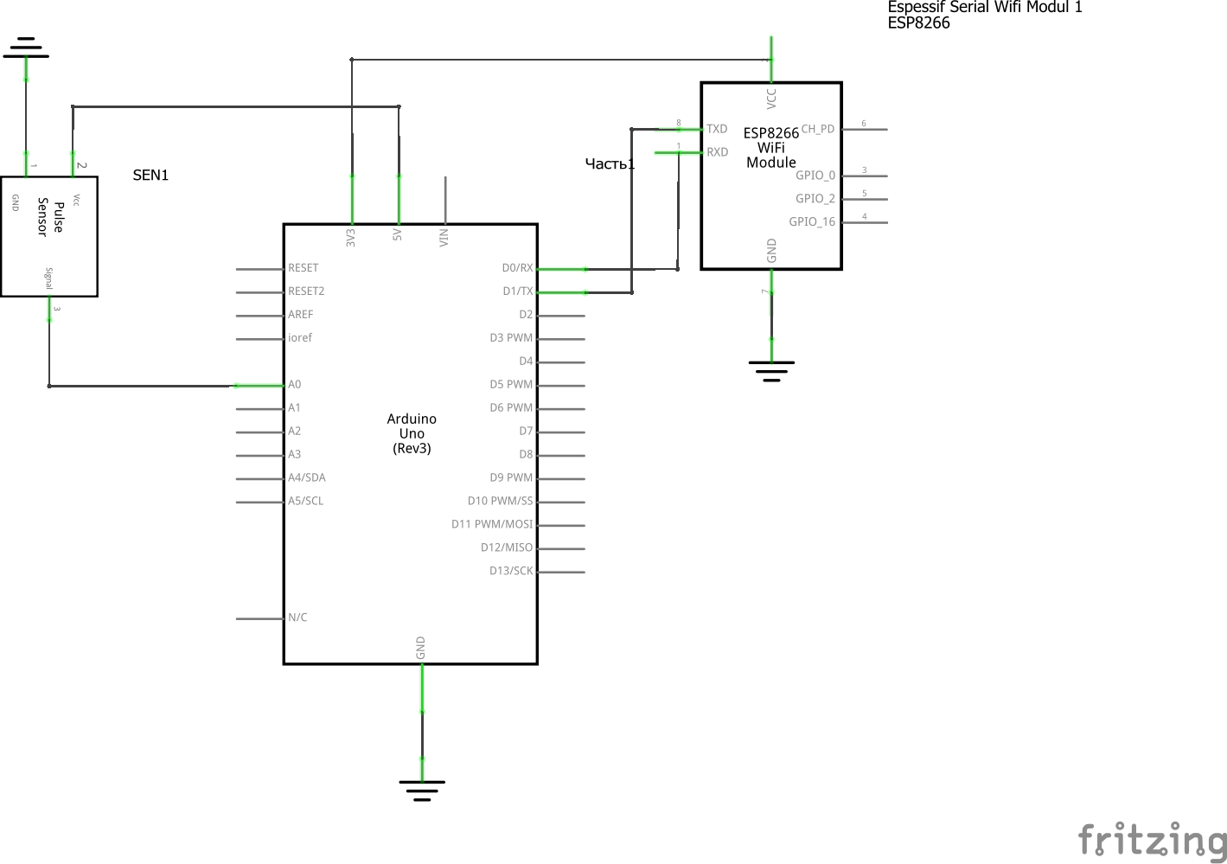
Рисунок 2.5 – Принципова електрична схема прототипу приладу для зчитування кількості серцевих скорочень
З’єднання датчику серцевого ритму Pulse Sensor з мікроконтролером Arduino UNO R3 ATmega328 відбувається наступним чином:
- вивід VCC датчику з виводом 5V мікроконтролеру;
- вивід GND датчику з виводом GND мікроконтролеру;
- вивід Signal датчику з виводом pin A0 мікроконтролеру.
Завдяки цьому мікроконтролер Arduino UNO R3 живить датчик серцевого ритму Pulse Sensor, а Pulse Sensor в свлю чергу передає отримані значення на мікроконтролер.
З’єднання Wi-fi модулю esp8266 esp-01 з мікроконтролером Arduino UNO R3 ATmega328 відбувається за такими правилами:
- вивід VCC модулю з виводом 3,3V мікроконтролеру;
- вивід GND модулю з виводом GND мікроконтролеру;
- вивід TXD модулю з виводом pin TX/D1 мікроконтролеру;
- вивід RXD модулю з виводом pin RX/D0 мікроконтролеру.
При такому з’єднанні мікроконтролер живить Wi-fi модуль, який передає дані, отримані з того ж мікроконтролеру на мобільний телефон. Важливо зазначити, що на отриманому рисунку з’єднання GND відокремлені, але на макетній платі вони з’єднані проводами між собою.

2.4 Макет пристрою

Після підбору компонентів, було складено макет пристрою (рис.2.6). Складався він на основі принципової електричної схеми приладу, що зображено на рис.2.6.
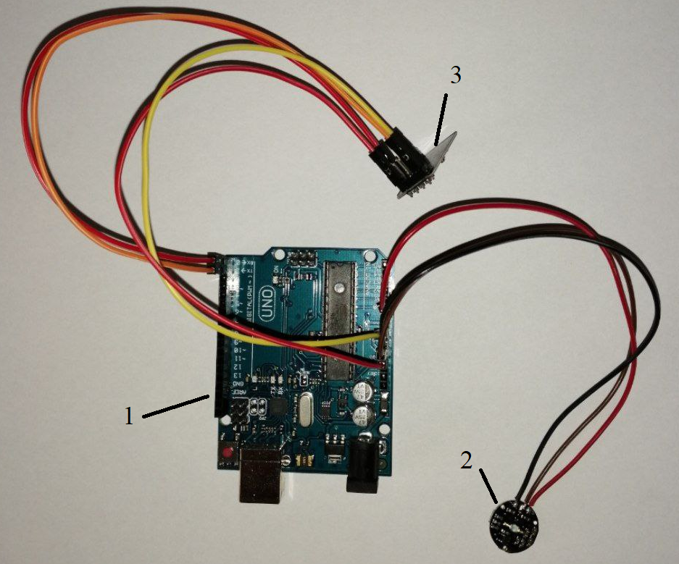
Рисунок 2.6 – Макет пристрою
Цифрою 1 підписано мікроконтролер Arduino Uno ATmega328, 2 – датчик серцевого ритму Pulse Sensor, 3 – Wi-fi модуль esp8266 esp-01

2.5 Алгоритм роботи пристрою

Arduino IDE - інтегроване середовище розробки для Windows, розроблена на мовах С і C ++ [2], призначена для створення і завантаження програм на Arduino-сумісні плати [26].
Тому для обрахунку ЧСС було запрограмовано мікроконтролер Arduino Uno R3 саме за допомогою(рис. 2.7) Arduino IDE. Код ініціалізації для Arduino Uno подається у Додатку А.
Рисунок 2.7 – Блок-схема розрахунку ЧСС
Після ініціалізації Arduino подається вхідний сигнал на аналоговий вхід PIN 0 Arduino. Датчик пульсу спочатку знаходить дійсний сигнал, а потім рахує кількість скорочень протягом 10 с. Потім ЧСС обчислюється шляхом множення кількості отриманих значень на 6 [27].
Оскільки для дослідження екстрасистолії потрібно враховувати ритм, то для цього паралельно з основною програмою рахування пульсу вимірюються інтервали між двома імпульсами. Потім ці інтервали порівнюються таким чином: якщо наступний інтервал менший попереднього, то це вважається за прояв екстрасистолії, адже при нормальному стані серця інтервали між усіма імпульсами повинні бути однакові.
На рисунку 2.8 зображено приклад роботи датчику пульсу при нормальному стані серця, в такому випадку відображається ЧСС та пишеться, що частота серцебиття в порядку, немає екстрасистолії (позначається 0). У випадку, якщо ритм серця порушений, то про це пишеться у результатах (позначка 1).
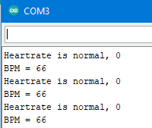 | 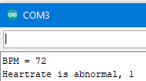
а) | б)
Рисунок 2.8 – Виконання алгоритму розрахунку ЧСС при а) нормальному стані серця, б) екстрасистолії
Саме частота та цифри 0 або 1 передаються у мобільний додаток через Wi-fi модуль esp8266 esp-01 за допомогою програмного коду:
#include <SoftwareSerial.h>
SoftwareSerial mySerial(2, 3); // підключення Wi-fi модулю
mySerial.print("AT+CIPSEND=");
mySerial.println(heartrate.length());
delay(1000);
mySerial.print(heartrate);
Serial.println(heartrate);
delay(3000);
mySerial.println("AT+CIPCLOSE");// команда відправлення даних по Wi-fi.

Висновки до розділу 2

У даному розділі було описано створення датчику для виміру кількості серцевих скорочень. Спочатку відбулось ознайомлення з технічними характеристиками вибраних елементів, підбір елементів для створення датчику на основі Arduino Uno, створення принципіальної електричної схеми прототипу приладу. Наступним етапом було створення датчику на основі принципіальної схема. Потім відбулась реалізація алгоритму зчитування частоти та ритму серцевих скорочень у вигляді коду у середовищі Arduino IDE та опис передачі даних через Wi-fi модуль.

РОЗДІЛ 3
СТВОРЕННЯ МОБІЛЬНОГО ДОДАТКУ

3.1 Мова програмування

Для виведення та аналізу даних, отриманих з датчику на основі Arduino Uno, було створено мобільний додаток.
Мовою програмування було обрано Java, оскільки головним її призначенням є розробка та створення додатків на ПК, мобільні телефони та планшети. Java - мова програмування загального призначення. Відноситься до об'єктно-орієнтованим мовам програмування, до мов з сильною типізацією [28].
Творці реалізували принцип WORA: write once, run anywhere або «пиши один раз, запускай скрізь». Це означає, що написаний на Java додаток можна запустити на будь-якій платформі, якщо на ній встановлене ​​середовище виконання Java (JRE, Java Runtime Environment) [29].
Це завдання вирішується завдяки компіляції написаного на Java коду в байт-код. Цей формат виконує JVM або віртуальна машина Java. JVM - частина середовища виконання Java (JRE). Віртуальна машина не залежить від платформи [30].
В Java реалізований механізм управління пам'яттю, який називається складальником сміття або garbage collector. Розробник створює об'єкти, а JRE за допомогою збирача сміття очищає пам'ять, коли об'єкти перестають використовуватися [31].
Програмування на мові Java має такі переваги:
- незалежність від платформи – на відміну від багатьох інших мов програмування, включаючи C та C++, при компіляції Java компілюється не в певну машину платформи, а в незалежний від платформи байт-код. Цей байт-код поширюється через Інтернет і інтерпретується віртуальною машиною (JVM) на будь-якій платформі, на якій він запущений;
- безпечність – завдяки функції захисту Java можна розробити систему без вірусів та втручань з зовнішніх джерел. Методи автентифікації засновані на шифруванні з відкритим ключем;
- нейтральність до архітектури – компілятор Java генерує нейтральний до архітектури формат об'єктного файлу, що робить скомпільований код використовуваним на багатьох процесорах за наявності системи середовища виконання Java;
- портативність – нейтральність до архітектури та відсутність аспектів специфікації, що залежать від реалізації, робить Java портативною мовою. Компілятор для Java, написаний на мові ANSI C, що є підмножиною POSIX;
- надійність – Java докладає зусиль для усунення ситуацій, схильних до помилок, роблячи основний упор на перевірку помилок під час компіляції та перевірку виконання;
- багатопотоковість – за допомогою багатопотокової функції Java можна писати програми, які можуть виконувати багато завдань одночасно. Ця функція дизайну дозволяє розробникам створювати інтерактивні програми, які можуть працювати безперебійно;
- інтерпретованість – байт-код Java перекладається миттєво в машинні інструкції і ніде не зберігається. Процес розробки є більш швидким та аналітичним, оскільки зв'язування є додатковим та легким процесом;
- висока продуктивність – за допомогою компіляторів Just-In-Time Java забезпечує високу продуктивність виконування програми;
- динамічність – Java вважається більш динамічним, ніж C або C++, оскільки він призначений для адаптації до середовища, що розвивається. Програми Java можуть містити велику кількість інформації про час виконання, яку можна використовувати для перевірки та вирішення питань доступу до об'єктів під час виконання [32].
Java є об'єктно-орієнтованим мовою. Він підтримує поліморфізм, наслідування, статистичну типізацію. Об'єктно-орієнтований підхід дозволяє вирішити завдання за побудовою крупних, але в той же час гнучких, масштабних додатків, що можна розширювати. Саме через перечисленні переваги Java і була обрана мовою програмування мобільного додатку.

3.2 Середовище програмування

Оскільки додаток створювався для користувачів Android, то було обрано Android Studio як середовище розробки мобільного додатку.
Android Studio є офіційним інтегрованим середовищем розробки (IDE) для розробки додатків Android. Він заснований на IntelliJ IDEA, інтегрованому Java-середовищі розробки програмного забезпечення, і включає засоби редагування коду та інструменти розробника [33].
Вперше програмне забезпечення було оголошено на Google I / O у травні 2013 року, а перша стабільна збірка була випущена в грудні 2014 року. Android Studio доступна для платформ Mac, Windows та Linux. Він замінив Eclipse Android Development Tools (ADT) як основну IDE для розробки додатків Android. Android Studio та комплект розробки програмного забезпечення можна завантажити безпосередньо з Google [33].
Для підтримки розробки додатків в операційній системі Android, Android Studio використовує систему побудови на основі Gradle, емулятор, шаблони коду та інтеграцію Github. Кожен проект в Android Studio має один або кілька способів використання вихідного коду та файлів ресурсів. Ці способи включають модулі додатків Android, модулі бібліотеки та модулі Google App Engine [33].
Android Studio використовує функцію Instant Push для надсилання змін коду та ресурсів запущеної програми. Редактор коду допомагає розробнику писати код і пропонувати заповнення, заломлення та аналіз коду. Потім програми, вбудовані в Android Studio, компілюються у формат APK для надсилання в Google Play Store [34].
Додатково до потужного редактора коду та інструментів розробника IntelliJ, Android Studio пропонує ще більше функцій, що підвищують продуктивність при створенні програм для Android, таких як:
- гнучка система побудови на основі Gradle;
- швидкий і багатофункціональний емулятор;
- єдине середовище, де можна розробляти всі пристрої Android;
- застосування зміни для надсилання змін коду та ресурсів до запущеної програми без перезапуску програми:
- шаблони коду та інтеграція GitHub, щоб допоможе створити загальні функції програми та імпортувати зразок коду;
- широкий вибір інструментів та основи тестування
- підтримка роботи на мовах C++ та NDK
- вбудована підтримка Google Cloud Platform, що спрощує інтеграцію Google Cloud Messaging та App Engine [33].

3.3 Визначення ЧСС

На рисунку 3.1 зображене головне меню додатку, звідки можна перейти до вкладки значення ЧСС або індексу маси тіла. Дана вкладка було створена для зручного і швидкого переходу з однієї вкладки до іншої. Код основного робочого коду та візуальних елементів кожної з вкладок продемонстрований у додатку Б.

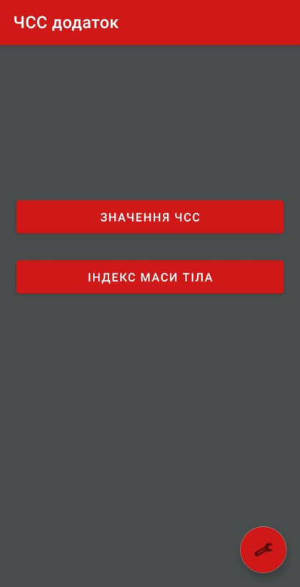
Рисунок 3.1– Головне меню
На рисунку 3.2 зображена вкладка, де користувач може ввести своє ім’я та при натисканні на кнопку «Перевірити ЧСС» побачити значення ЧСС, що зчитуються з мікроконтролеру Arduino Uno. Після зчитування значення програма видає інформацію, чи входить значення ЧСС у межі норми та відображає рекомендацію відвідати лікаря у випадку, якщо ЧСС більше чи менше або ритм серцю порушений.
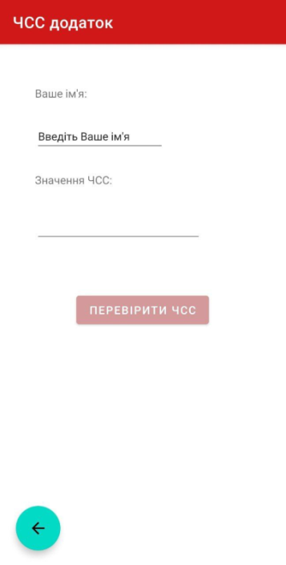
Рисунок 3.2 – Вкладка для зчитування ЧСС

Принцип роботи даної функції програми описаний на рисунку 3.3: якщо ритм порушений, то користувачу видаються інформацію, що в нього можлива екстрасистолія, і йому потрібно звернутися до лікаря. У випадку, якщо ЧСС більше або менше норми, то відображається наявність тахікардії або брадикардії відповідно. При цьому теж пишеться порада відвідати лікаря.
Рисунок 3.3 – Блок-схема аналізу ЧСС
На рисунку 3.4 можна побачити, як саме у мобільному додату відображається ЧСС, його аналіз та рекомендації.
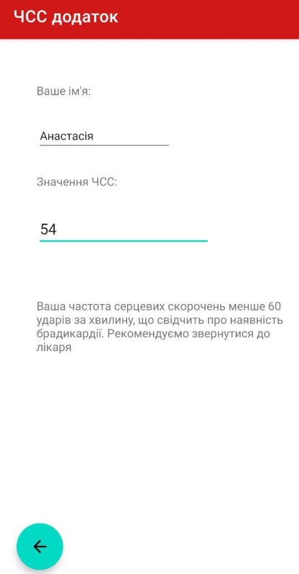 | 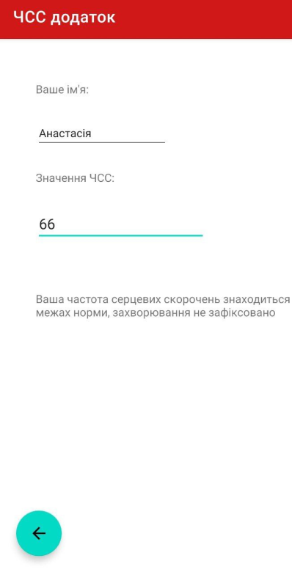
а) | б)
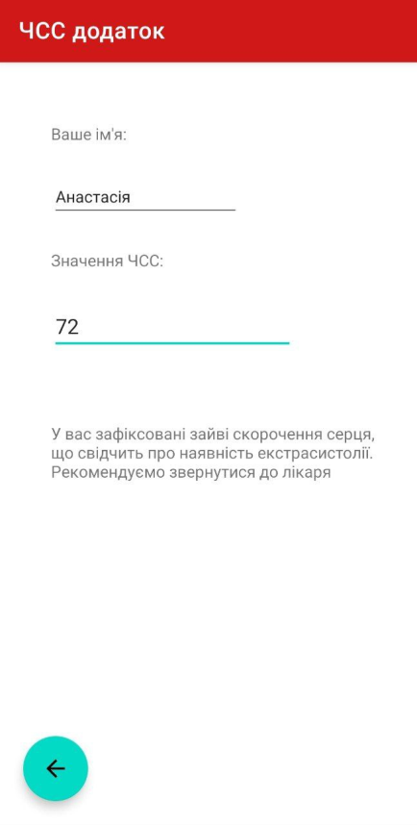 | 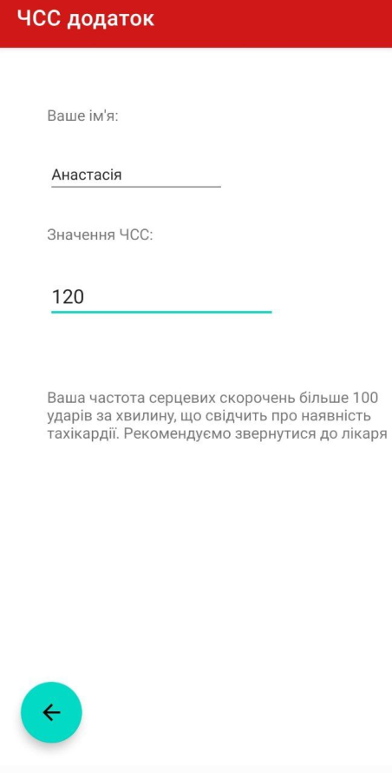
в) | г)

Рисунок 3.4 – Приклади роботи програми при виявленні а) брадикардії, б)нормального ритму серця, в) екстрасистолії, г) тахікардії

3.4 Визначення ІМТ

Окрім цього у додатку було реалізовано додаткову функцію - можливість обрахунку ІМТ.
На рисунку 3.5 користувач отримує розраховане значення ІМТ при введенні зросту та ваги. Розраховується ІМТ за наведеною формулою:

$$I=\frac{m}{h^{2}}∙10000$$ | (1)

де m – маса тіла у кілограмах, h – зріст у сантиметрах [34].
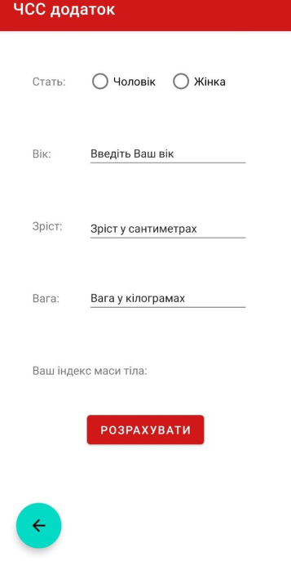
Рисунок 3.5 – Вкладка для розрахунку ІМТ
Додаток виводить інформацію з урахуванням статі та віку (табл. 3.1 й 3.2).
Таблиця 3.1 – Показники ІМТ для жінок [35, 36]
Вік | ІМТ
 | Нижче норми | Норма | Вище норми | Ожиріння
2 | <13,3 | 13,3-17,1 | 17,2-18,7 | >18,7
3 | <13,1 | 13,1-16,8 | 16,9-18,4 | >18,4
4 | <13,8 | 13,8-17 | 17,1-18,7 | >18,7
5 | <13,9 | 13,9-16,9 | 17-18,8 | >18,8
6 | <13,9 | 13,9-17 | 17,1-19,2 | >19,2
7 | <14 | 14-17,3 | 17,4-19,8 | >19,8
8 | <14,3 | 14,3-17,7 | 17,8-20,6 | >20,6
9 | <14,7 | 14,7-18,3 | 18,4-21,5 | >21,5
10 | <15,1 | 15,1-19 | 19,1-22,6 | >22,6
11 | <15,5 | 15,5-19,9 | 20-23,7 | >23,7
12 | <16,3 | 16,3-20,8 | 20,9-25 | >25
13 | <17 | 17-21,8 | 21,9-26,2 | >26,2
14 | <17,5 | 17,5-22,7 | 22,8-27,3 | >27,3
15 | <18 | 18-23,5 | 23,6-28,2 | >28,2
16 | <18,3 | 18,3-24,1 | 24,2-28,9 | >28,9
17 | <18,5 | 18,5-24,5 | 24,6-29,3 | >29,3
18 | <18,6 | 18,6-24,8 | 24,9-29,6 | >29,6
19+ | <20 | 20,1-25,9 | 26-30,9 | >31

Таблиця 3.2 – Показники ІМТ для чоловіків [36, 37]
Вік | ІМТ
 | Нижче норми | Норма | Вище норми | Ожиріння
2 | <13,8 | 13,8-17,3 | 17,4-18,9 | >18,9
3 | <13,4 | 13,1-16,9 | 17-18,4 | >18,4
4 | <13,9 | 13,9-16,7 | 16,8-18,2 | >18,2
5 | <14,1 | 14,1-16,6 | 16,7-18,83 | >18,3
6 | <14,2 | 14,2-16,8 | 16,9-18,5 | >18,5
7 | <14 | 14-17 | 17,1-18,9 | >19
8 | <14,3 | 14,3-17,4 | 17,5-19,7 | >19,7
9 | <14,5 | 14,5-17,9 | 18-20,5 | >20,5
10 | <15,1 | 15,1-18,5 | 18,6-21,4 | >21,4
11 | <15,6 | 15,6-19,2 | 19,3-22,5 | >22,5
12 | <16,1 | 16-19,9 | 20-23,6 | >23,6
13 | <16,7 | 16,7-20,8 | 20,9-24,8 | >24,8
14 | <17 | 17-21,8 | 21,9-25,9 | >25,9
15 | <18 | 18-26,9 | 22,8-27 | >27
16 | <18,5 | 18,5-23,5 | 23,6-27,9 | >27,9
17 | <19 | 19-24,3 | 24,4-28,6 | >28,6
18 | <19,5 | 19,5-25,3 | 25,4-29,5 | >29,5
19+ | <18 | 18-24 | 24,1-28,9 | >29
На рисунку 3.6 зображено роботу вкладки з розрахунком індексу маси тіла. У випадку, якщо ІМТ не відповідає нормі, то додаток рекомендує користувачу звернутися до лікаря.
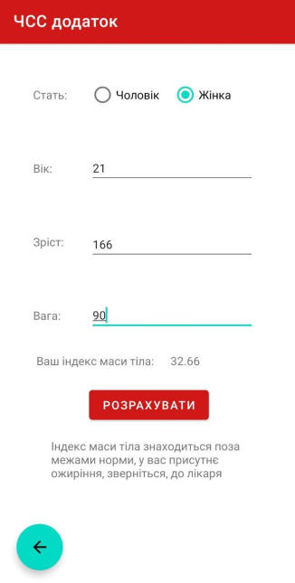 | 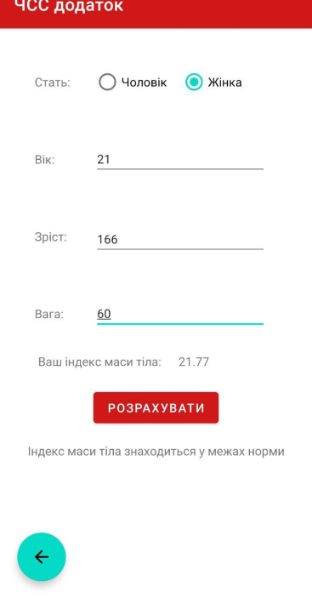
а) | б)
Рисунок 3.6 – Приклад роботи вкладки з ІМТ при а) ожирінні, б) нормі
Дана вкладка було створена про причині того, що ожиріння досить негативно впливає на роботу серця та є модифікуючим фактором утворення хвороб серця.

Висновок до розділу 3

У даному розділі було вибрано мову програмування Java та середовище програмування Android Studio для створення мобільного додатку. Разом з тим було ознайомлено з основною інформацією, що стосується мови та середовища програмування, та їх перевагами, що виділяють їх з поміж інших програмних продуктів.
Основними функціями мобільного додатку були такі функції: зчитування значень ЧСС з датчику для виміру кількості серцевих скорочень на основі Arduino Uno, аналіз отриманих значень та виведення інформації, чи являються вони у межах норми, розрахунок та аналіз значення ІМТ.

РОЗДІЛ 4
ОХОРОНА ПРАЦІ

4.1. Характеристика приладу для зчитування кількості серцевих скорочень

4.1.1 Характеристики компонентів приладу
Датчик спроектований на основі мікроконтролера Arduino UNO R3 та датчику серцевого ритму Pulse Sensor. Допоміжними компонентами приладу є Wi-fi модуль esp8266 esp-01. Технічні характеристики основних та допоміжних компонентів наведені в таблиці 4.1.
Таблиця 4.1 – Характеристики компонентів приладу, що проектується
№ | Найменування компонентів приладу | Основні характеристики | Кількість | Позиція на рисунку
1 | Мікроконтролер Arduino UNO R3 ATmega328 | клас виробу за способом захисту – I,  клас виробу за ступенем захисту – IP 30,  споживана потужність: до 0,48 Вт,  напруга живлення: 7…12 В,  Постійний струм через вхід/вихід: 40 мА | 1 | 1
2 | Датчик серцевого ритму Pulse Sensor | клас виробу за способом захисту – I,  клас виробу за ступенем захисту – IP 30, cпоживана потужність: до 0,025 Вт,  напруга живлення: 3…5 В,  струм живлення: 4…5 мА | 1 | 2
3 | Wi-fi модуль esp8266 esp-01 | клас виробу за способом захисту – I,  клас виробу за ступенем захисту – IP 30,  cпоживана потужність: до 0,825 Вт,  напруга живлення: 3,3 В,  максимальний струм живлення: 250 мА | 1 | 3
4 | Лужна батарейка типу крона | Напруга на виході: 9В | 1 | 6
Класи використаних компонентів за способом та ступенем захисту були зазначені відповідно до ДСТУ EN 61140:2015 «Захист проти ураження електричним струмом. Загальні аспекти щодо установок та обладнання» та ДСТУ EN 60529:2018 «Ступені захисту, забезпечувані кожухами».
До проектованого приладу не висувається спеціальних вимог щодо освітлення, вологості повітря, тиску та температури.

4.1.2 Складові частини приладу

Схема з’єднання функціональних частин приладу наведена на рисунку 4.1.
Рисунок 4.1 – Функціональна схема приладу для зчитування кількості серцевих скорочень
На рисунку 4.1 суцільними стрілками позначені електричні функціональні зв’язки, а штриховими стрілками - бездротове з’єднання. 1 - мікроконтролер Arduino UNO R3 ATmega328, 2 - датчик серцевого ритму Pulse Sensor, 3 - Wi-fi модуль esp8266 esp-01, 4 – мобільний телефон для зчитування інформації, 5 – блок живлення, що складається з 6 - лужної батарейки 9 В.

4.1.3 Характер взаємодії об’єкту в системі «людина – об’єкт»
Засоби отримання інформації про стан роботи приладу представлені в таблиці 4.2.

Таблиця 4.2 – Взаємодія об’єкту в системі «людина – об’єкт»
№ | Найменування компонентів приладу | Вид відображення інформації | Кількість
1 | Мікроконтролер Arduino UNO R3 | Індикатор підключеня живлення - світлодіод | 1
2 | Датчик серцевого ритму Pulse Sensor | Дані про кількість серцевих скорочень на екран мобільного телефону у власному додатку | 1
3 | Wi-fi модуль esp8266 esp-01 | Індикатор підключеня живлення - світлодіод | 1

4.2. Оцінка потенційних небезпек

Для того, щоб використання даного приладу було безпечним, без шкоди для здоров'я людини, повинні бути дотримані вимоги до безпеки, які у даному випадку встановлюються для запобігання ураження електричним струмом та виникнення пожежі.
Небезпека ураження електричним струмом та біологічна небезпека є найбільш вагомими, оскільки, щоб датчик виконував свої функції, користувач повинен безпосередньо контактувати з ним певний час. Тому аналіз джерел та причин даних небезпек, оцінка їх наслідків є дуже важливою.

4.2.1 Небезпека ураження електричним струмом

Оцінка та аналіз джерел, причин, наслідків небезпек електричного характеру наведена у таблиці 4.3.
Таблиця 4.3 – Оцінка небезпек електричного характеру
№ | Найменування | Джерело небезпеки | Причини небезпеки | Наслідки небезпеки
1 | Мікроконтролер Arduino UNO R | Електричний струм | Неправильне з’єднання мікроконтролеру Arduino UNO R3 з модулями та датчиками | Пошкодження плати мікроконтролеру, несправність роботи модулів та датчиків
 |  |  |  | Тепловий опік у користувача
1 | Мікроконтролер Arduino UNO R | Електричний струм | Пошкодження цілісності ізоляції провідників | Ураження електричним струмом
Продовження табл.4.3
2 | Лужна батарейка типу крона | Підвищена напруга живлення | Порушення в роботі блока живлення, неправильне підключення блока живлення | Пошкодження мікроконтролеру Arduino UNO R3 та порушення його роботи
 |  |  |  | Вибух акумулятора
 |  |  |  | Вивід з ладу роботи модулів та датчиків
 |  |  |  | Тепловий опік у користувача
2 | Лужна батарейка типу крона | Пошкодження захисної оболонки | Механічна деформація, контакт з водою або вогнем | Ураження електричним струмом
У таблиці 4.4 наведені реальні та нормативні фактори електричної небезпеки для приладу для зчитування кількості серцевих скорочень.
Таблиця 4.4 – Реальні та нормативні фактори електричної небезпеки
№ | Фактор небезпеки | Реальні значення | Нормативні значення
1 | Електричний струм | 500 мА | 10 мА
2 | Підвищена напруга живлення | Перенапруга | оптимальні: 7 – 12 В, допустистимі: 6 – 20 В
3 | Пошкодження захисної оболонки | Наявне | Не допускається
Нормативне значення для електричного струму було визначено згідно ДСТУ EN 61140:2015 «Захист проти ураження електричним струмом. Загальні аспекти щодо утановок та обладнання». Нормативні значення напруги було визначено згідно технічної документації мікроконтролера Мікроконтролер Arduino UNO R3 ATmega328.
Таблиця 4.5 – Заходи із забезпечення охорони праці щодо електробезпеки
№ | Заходи з ОП | Вид заходу | Критерій вибору
1 | Технічні засоби | Різнокольорове маркування дротів для з’єднання мікроконтролеру Arduino UNO R3 з датчиками та модулями | Унеможливлювання неправильного з’єднання мікроконтролеру Arduino UNO R3 з датчиками та модулями, що зменшує шанс бути ураженим струмом
1 | Технічні засоби | Використання мікросхеми (стабілізатора напруги) L7805CV | Унеможливлення перенапруги на всіх модулях та датчиках
1 | Технічні засоби | Виготовлення корпусу з пластику типу PLA (не проводить струм) | Захист від ураження електричним струмом
2 | Організаційні засоби | Інструктаж з есплуатації приладу для зчитування кількості серцевих скорочень | Навчання з питань електробезпеки при експлуатації приладу для зчитування кількості серцевих скорочень
Продовження табл.4.5
3 | Режимні засоби | Перевірка технічним спеціалістом роботи приладу для зчитування кількості серцевих скорочень | Унеможливлення користування користувачем приладу для зчитування кількості серцевих скорочень, що знаходиться під напругою
4 | Експлуатаційні засоби | Перевірка акумулятора на виявлення пошкодження | Забезпечення безпечного використання приладу для зчитування кількості серцевих скорочень користувачем
Описані в таблиці 4.5 заходи суттєво підвищують електричну безпечність приладу при його використанні для користувача, та забезпечують захист компонентів приладу від виходу з ладу окремих його складових.

4.2.2. Біологічна небезпека

Оскільки прилад для зчитування кількості серцевих скорочень контактує на пряму з користувачем та може передаватись від одного користувача до іншого, то існує біологічна небезпека, що полягає у зараженні користувача шкірним захворювання у разі недотримання правил користування приладом для зчитування кількості серцевих скорочень. Тому у таблиці 4.6 представлений аналіз можливостей виникнення біологічної небезпеки.
Таблиця 4.6 – Основні небезпеки, пов’язані з біологічною небезпекою
№ | Найменування компонентів приладу | Джерело небезпеки | Причини небезпеки | Наслідки небезпеки
1 | Датчик серцевого ритму Pulse Sensor | Бактерії, мікроорганізми | Недотримання правил експлуатації приладу | Захворювання шкірними захворюваннями користувачів приладу
2 | Корпус приладу | Бактерії, мікроорганізми | Недотримання правил експлуатації приладу, відсутність обробки корпусу | Захворювання шкірними захворюваннями користувачів приладу
У таблиці 4.7 наведені реальні та нормативні фактори біологічної небезпеки для приладу для зчитування кількості серцевих скорочень
Таблиця 4.7 – Реальні та нормативні фактори біологічної небезпеки
№ | Фактор небезпеки | Реальні значення | Нормативні значення
1 | Бактерії, мікрооганізми | Наявне | Не допускається

У таблиці 4.8 представлені заходи із забезпечення охрони праці щодо біологічної безпеки при роботі з приладом для зчитування кількості серцевих скорочень.
Таблиця 4.8 – Заходи із забезпечення охорони праці щодо біологічної безпеки
№ | Заходи з ОП | Вид заходу | Критерій вибору
1 | Технічні засоби | Використання датчику Pulse Sensor через тонку тільки прозору плівку у разі ви користування приладу різними пацієнтами | Запобігання контакту користувачів приладу для зчитування кількості серцевих скорочень з мікроорганізмами та бактеріями, що присутні на корпуси приладу, датчику Pulse Sensor та на проводах, що знаходяться поза корпусу приладу
1 | Технічні засоби | Виготовлення корпусу приладу з пластику типу PLA, що є стійким до дезінфікуючих спиртовмісних речовин
1 | Технічні засоби | Обмотування усіх проводів, що знаходяться поза корпусу медичною плівкою та заміна плівки після кожного пацієнта
2 | Організаційні засоби | Інструктаж з біологічної безпеки щодо використання приладу для зчитування кількості серцевих скорочень | Навчання з питань біологічної безпеки щодо використання приладу для зчитування кількості серцевих скорочень
3 | Режимні засоби | Недопуск до використання приладу для сторонніх особі | Уникнення можливості перенесення мікроорганізмів і бактерій на прилад від по сторонніх осіб
4 | Експлуатаційні засоби | Своєчасна чистка та дезінфекція корпусу приладу після кожного пацієнту ватними дисками з дезінфікуючими речовинами | Очищення корпусу приладу від мікроорганізмів та бактерій
Обрані заходи з охорони праці забезпечують умови для безпечного використання приладу в цілому та мінімізують ймовірність зараження шкірними захворюваннями.

4.3. Розробка інструкції по техніці безпеки при експлуатації приладу для для зчитування кількості серцевих скорочень

- Перед використанням приладу для зчитування кількості серцевих скорочень користувач обов’язково повинен ознайомитись з інструкцією щодо користування до даного приладу;
- налаштування та калібрування приладу для зчитування кількості серцевих скорочень обов’язково повинен здійснювати лише представник компанії-розробника, медичний інженер;
- клінічний інженер від компанії-розробника обов’язково повинен ознайомити користувача з правилами безпечного користування приладу для зчитування кількості серцевих скорочень;
- тестування приладу може проводитися лише після інструктажу з експлуатації приладу та навчання з питань електробезпеки та пожежної безпеки;
- перед використовуванням приладу користувач обов’язково повинен перевірити, чи немає ніяких механічних пошкоджень на корпусі приладу або блоку живлення. У разі виявлення пошкоджень користувач повинен звернутися у службу підтримки компанії-розробника;
- технічне обслуговування приладу для зчитування кількості серцевих скорочень повинно відбуватись тільки спеціально навченим спеціалістом за встановленою інструкцією;
- якщо світлодіод, що є індикатором роботи живлення, не світиться червоним, рекомендується замінити батарейки;
- перед включенням пристрою необхідно перевірити, чи справно працює Wi-fi модуль;
- після закінчення роботи прилад має бути вимкнений та покладений у безпечне місце;
- треба уникати ударів, поштовхів, контактів з водою або вогнем при використанні та транспортуванні приладу для зчитування кількості серцевих скорочень;
- для безпечного використання приладу для зчитування кількості серцевих скорочень повинні виконуватися усі правила, що зазначені у даному розділі.

Висновки до розділу 4

Отже, у даному розділі були розглянуті та оцінені потенційно небезпечні і шкідливі виробничі фактори, що створюються приладом для зчитування кількості серцевих скорочень. Також були розглянути шляхи уникнення даних небезпечних факторів. Основними небезпеками при використанні приладу були виявлені такі небезпеки як електронебезпека та біологічна небезпека. Відповідно до цього були розроблені технічні, організаційні, режимні та експлуатаційні заходи, які суттєво підвищують електричну та біологічну безпечність приладу. Також результатом оцінки потенційних небезпек було розроблення інструкції з техніки безпеки при експлуатації приладу.

ВИСНОВКИ

Під час виконання дипломної роботи було проаналізовано літературу, що стосується брадикардії, тахікардії та екстрасистолії, що дало змогу визначити критерії виявлення даних захворював. Також було проаналізовано вже існуючі мобільні додатки для зчитування та аналізу ЧСС, тим самим були виявлені основні критерії для створення мобільного додатку: дешевизна, доступність та функціональність. Додатковою функцію для більшого аналізу було додано аналіз ІМТ як один із факторів впливу на порушення ритму серця.
У ході практичної частини були визначенні функціональні елементи для приладу зчитування кількості сарцевих скорочень, а саме: мікроконтролер Arduino Uno, датчик пульсу Pulse Sensor, Wi-fi модуль esp8266 esp-01. На основі принципової електричної схеми був створений реальний макет приладу. Зчитувались дані від людини шляхом використання датчику пульсу Pulse Sensor. У середовищі Arduino IDE був написаний код, за допомогою котрого зчитувалася кількість серцевих скорочень та інтервали між цими скороченнями, аби проаналізувати кількість скорочень та ритм серцю. Отримані дані передавалися з мікроконтролеру до мобільного додатку через Wi-fi модуль.
Наступним етапом було створення мобільного додатку мовою Java у середовищі програмування Android Studio, адже саме ця мова та середовище являються найкращими для створення мобільних додатків. Значення від мікроконтролеру, що були отримані через wi-fi, передавались на телефон до мобільного додатку, де і аналізуватись. Аналіз проходив таким чином: якщо було зафіксовано порушення інтервалів між скороченнями, то це фіксувалось як екстрасистолія, якщо кількість серцевих скорочень була меншому за 60, то писалось про наявність брадикардії, у випадку, якщо кількість серцевих скорочень булла більшою за 100, то це фіксувалось як брадикардія. У будь-якому випадку мобільний додаток сповіщає, чи являються отримані значення нормою або відхиленням від норми. Якщо наявне відхилення, то висвічується рекомендація відвідати лікаря, адже є імовірність наявності певного захворювання. Додатково була додана функція розрахунку та аналізу індекси маси тіла, аби більш детально проаналізувати фізіологічний стан організму.

СПИСОК ЛІТЕРАТУРИ

- Серцево-судинні захворювання — головна причина смерті українців. Висновки з дослідження глобального тягаря хвороб у 2019 році [Електронний ресурс] // Центр громадського здоров'я МОЗ України. – 2021. – Режим доступу до ресурсу: https://phc.org.ua/news/sercevo-sudinni-zakhvoryuvannya-golovna-prichina-smerti-ukrainciv-visnovki-z-doslidzhennya
- Гиляров М. Ю. Лечение нарушений сердечного ритма у пациентов с недостаточностью кровообращения [Електронний ресурс] / М. Ю. Гиляров, В. А. Сулимов. – 2017. – Режим доступу до ресурсу: https://urgent.com.ua/ru-issue-article-387.
- Healthwise Staff. Bradycardia (slow pulse) [Електронний ресурс] / Healthwise Staff. – 2019. – Режим доступу до ресурсу: https://www.healthlinkbc.ca/health-topics/aa107571.
- Брадиаритмии и нарушения проводимости. – Москва, 2020. – 113 с.
- Bradycardia: Slow Heart Rate [Електронний ресурс] // American Heart Association editorial staff. – 2016. – Режим доступу до ресурсу: https://www.heart.org/en/health-topics/arrhythmia/about-arrhythmia/bradycardia--slow-heart-rate.
- Кардиология. Национальное руководство – Москва: ГЕОТАР-Медіа, 2020. – 117 с.
- Tachycardia [Електронний ресурс] // Mayo Clinic Staff. – 2020. – Режим доступу до ресурсу: https://www.mayoclinic.org/diseases-conditions/tachycardia/symptoms-causes/syc-20355127.
- Алексєєнко Є. І. Чим небезпечна тахікардія [Електронний ресурс] / Єлена Іванівна Алексєєнко. – 2021. – Режим доступу до ресурсу: https://medikom.ua/ru/chem-opasna-tahikardiya/.
- Бобров В. А. Экстрасистолия. Клиническое значение, диагностика и лечение. / В. А. Бобров, И. В. Давыдова. // Кафедра кардиологии и функциональной диагностики НМАПОим. П. Л. Шупика. – 2011.
- Dr Hayley Willacy. Extrasystoles / Dr Hayley Willacy. // Patient. – 2019.
- Экстрасистолия [Електронний ресурс]. – 2017. – Режим доступу до ресурсу: https://zoon.ru/med/jekstrasistolija/.
- Брадіаритмія. // Практична кардіологія. – 2018. – №13. – С. 261–268.
- Cardiograph - Heart Rate Meter [Електронний ресурс] – Режим доступу до ресурсу: http://surl.li/vrib
- Монитор сердечного ритма [Електронний ресурс] – Режим доступу до ресурсу: http://surl.li/vria
- BLE Монитор сердечного ритма [Електронний ресурс] – Режим доступу до ресурсу: http://surl.li/vrhx
- Cardiac diagnosis (arrhythmia) [Електронний ресурс] – Режим доступу до ресурсу: http://surl.li/vrhz
- Kardia now detecting Bradycardia and Tachycardia [Електронний ресурс] – Режим доступу до ресурсу: https://www.alivecor.com/blog/news/kardia_now_detecting_bradycardia_and_tachycardia/.
- Вивчення стану серцево-судинної системи у хворих з надлишковою масою тіла та ожирінням / [А. Р. Богданов, С. А. Дербенева, Т. В. Строкова та ін.]. – 2012. – №1. – С. 69–74.
- The negative effects of obesity on heart, especially the electrophysiology of the heart / H.Chen, H. Wang, C. Xiong, Z. Hequn. // Artificial Cells, Nanomedicine, and Biotechnology. – 2020. – №48. – С. 1055–1062.
- Lisa R. Obesity tied to risk of irregular heart rhythm in both genders [Електронний ресурс] / Rapaport Lisa // Reuters Health. – 2018. – Режим доступу до ресурсу: https://www.reuters.com/article/us-health-weight-afib-idUSKCN1IG30R.
- Arduino UNO R3, Pin Diagram, Specification and Applications [Електронний ресурс]. – 2016. – Режим доступу до ресурсу: https://www.elprocus.com/what-is-arduino-uno-r3-pin-diagram-specification-and-applications/.
- Урок 2. Плата Arduino UNO R3. Описание, характеристики [Електронний ресурс]. – 2016. – Режим доступу до ресурсу: http://mypractic.ru/urok-2-plata-arduino-uno-r3-opisanie-xarakteristiki.html.
- Ардуино: датчик пульса [Електронний ресурс]. – 2018. – Режим доступу до ресурсу: https://robotclass.ru/tutorials/arduino-pulse-sensor/.
- Monitor the Heart Rate using Pulse Sensor and Arduino [Електронний ресурс]. – 2021. – Режим доступу до ресурсу: https://lastminuteengineers.com/pulse-sensor-arduino-tutorial/.
- Getting Started With the ESP8266 ESP-01 [Електронний ресурс]. – 2020. – Режим доступу до ресурсу: https://www.instructables.com/Getting-Started-With-the-ESP8266-ESP-01/.
- Bush S. Updated: Arduino announces FPGA board, ATmega4809 in Uno Wi-Fi mk2, cloud-based IDE and IoT hardware [Електронний ресурс] / Steve Bush. – 2018. – Режим доступу до ресурсу: https://www.electronicsweekly.com/news/products/bus-systems-sbcs/arduino-announced-fpga-board-new-atmega-uno-wi-fi-2018-05/.
- Як виміряти удари в хвилину за допомогою датчика пульсу [Електронний ресурс]. – 2019. – Режим доступу до ресурсу: http://www.electroschematics.com/heart-rate-sensor/
- Основи програмування на Java [Електронний ресурс] – Режим доступу до ресурсу: http://javaphp.ptngu.com/javalessons/lesson1.
- Що таке Java [Електронний ресурс]. – 2009. – Режим доступу до ресурсу: http://darvozkids.ru/istoriya/shho-take-java/index.html.
- Дементий Д. Язык программирования Java: особенности, популярность, ситуация на рынке труда [Електронний ресурс] / Дмитрий Дементий. – 2021. – Режим доступу до ресурсу: https://ru.hexlet.io/blog/posts/yazyk-programmirovaniya-java-osobennosti-populyarnost-situatsiya-na-rynke-truda.
- Java Tutorial [Електронний ресурс]. – 2019. – Режим доступу до ресурсу: https://www.tutorialspoint.com/java/index.htm.
- Weston J. L. Strapdown Inertial Navigation Technology - 2nd Edition / John L. Weston. – Six Hills Way, Stevenage, Herts. SGl 2AY, United K: The Institution of Electrical Engineers., 2004. – 594 с. – (American National Standarts Institute). – (ISBN 0 86341 358 7).
- Android Studio [Електронний ресурс] // TechTarget. – 2019. – Режим доступу до ресурсу: https://searchmobilecomputing.techtarget.com/definition/Android-Studio.
- Як визначти оптимальну вагу: формула індексу маси тіла [Електронний ресурс]. – 2018. – Режим доступу до ресурсу: https://moz.gov.ua/article/health/jak-viznachti-optimalnu-vagu-formula-indeksu-masi-tila.
- BMI for age GIRLS [Електронний ресурс] // WHO. – 2007. – Режим доступу до ресурсу: https://cdn.who.int/media/docs/default-source/child-growth/growth-reference-5-19-years/bmi-for-age-(5-19-years)/bmifa-girls-5-19years-z.pdf?sfvrsn=8f7e5b11_4
- Індекс маси тіла [Електронний ресурс] – Режим доступу до ресурсу: https://bmcudp.kz/ru/patients/prevention/hls-center-news/indeks-massy-tela.html.
- BMI for age BOYS [Електронний ресурс] // WHO. – 2007. – Режим доступу до ресурсу: https://cdn.who.int/media/docs/default-source/child-growth/growth-reference-5-19-years/bmi-for-age-(5-19-years)/bmifa-boys-5-19years-z.pdf?sfvrsn=b74e5f9a_4

ДОДАТОК А
Код для Arduino

#define IN1 A0
float Value;
int count = 0;
unsigned long starttime;
int heartrate;
boolean counted = false;
int duration1;
int duration2=0;
int tm=0;
void setup (void)
{
pinMode (IN1, INPUT);
pinMode (13, OUTPUT);
Serial.begin (9600);
}
void loop (){
starttime = millis();
while (millis()<starttime+10000)
{
Value = analogRead(IN1);
duration1 = pulseIn(13, HIGH, 10000);
if (Value > 550 && counted == false)
{
count++;
digitalWrite (13,HIGH);
delay (50);
digitalWrite (13, LOW);
counted = true;
}
else if (Value < 550)
{
counted = false;
digitalWrite (13, LOW);
}
if (duration1>duration2)
{
tm++;
duration2=duration1;
}
}
heartrate = count*6;
Serial.print ("BPM = ");
Serial.println (heartrate);
count = 0;
if (tm>1)
{
Serial.print ("Heartrate is abnormal, ");
Serial.println (1);
}
else if (tm<1)
{
Serial.print ("Heartrate is normal, ");
Serial.println (0);
}
tm=0;
}

ДОДАТОК Б
Основний робочий код мобільного додатку
package com.example.che_s_s;

import androidx.appcompat.app.AppCompatActivity;

import android.content.SharedPreferences;
import android.os.Bundle;
import android.view.View;
import android.widget.Button;
import android.widget.EditText;
import android.widget.RadioButton;
import android.widget.TextView;

import static android.service.autofill.Validators.and;

public class MainActivity extends AppCompatActivity {
private SharedPreferences baza;
private final String save_name = "save_name";
private final String save_male = "save_male";
private final String save_rist= "save_rist";
private final String save_vik= "save_vik";
private final String save_mas= "save_mas";
private final String save_indeks= "save_indeks";
private TextView CSS_check,result1,result2,result3,indeks;
private Button css_check_button;
private EditText e_mas,e_rist,e_vik,e_name;
private RadioButton rb_m,rb_g;
int value = -1;
int imt_mas,imt_rist;
float imt;
String save_css;

@Override
protected void onCreate(Bundle savedInstanceState) {
super.onCreate(savedInstanceState);
setContentView(R.layout.main_menu);
init();
}

private void mainmenu_rewrite() {
init();
result1.setVisibility(View.INVISIBLE);
result2.setVisibility(View.INVISIBLE);
result3.setVisibility(View.INVISIBLE);
e_name.setText(baza.getString(save_name,"Введіть Ваше ім'я"));
}

public void show_result(View view) {
css_check_button = findViewById(R.id.button);
value =Integer.parseInt(CSS_check.getText().toString());
save_css = CSS_check.getText().toString();
if ( value < 60){
css_check_button.setVisibility(View.INVISIBLE);
result1.setVisibility(View.VISIBLE);
}
if ((value >= 60) && (value <= 100)) {
css_check_button.setVisibility(View.INVISIBLE);
result3.setVisibility(View.VISIBLE);
}
if ( value > 100 ){
css_check_button.setVisibility(View.INVISIBLE);
result2.setVisibility(View.VISIBLE);
}
SharedPreferences.Editor edit = baza.edit();
edit.putString(save_name,e_name.getText().toString());
edit.apply();
}

private void init() {
CSS_check = findViewById(R.id.editTextNumber);
result1 = findViewById(R.id.textView3);
result2 = findViewById(R.id.textView4);
result3 = findViewById(R.id.textView5);
css_check_button = findViewById(R.id.button);
indeks = findViewById(R.id.indeks_mas);
e_mas = findViewById(R.id.massa);
e_rist = findViewById(R.id.rist);
rb_m = findViewById(R.id.radioButton);
rb_g = findViewById(R.id.radioButton3);
e_vik = findViewById(R.id.vik);
e_name = findViewById(R.id.name);
baza = getSharedPreferences("BAZA_ZNANIY",MODE_PRIVATE);
}

public void open_settings(View view) {
setContentView(R.layout.main_menu);
}

private void settings_rewrite() {
init();
if ( baza.getString(save_male," ").equals("male")){
rb_m.setChecked(true);
}
if ( baza.getString(save_male," ").equals("female")){
rb_g.setChecked(true);
}
e_vik.setText(baza.getString(save_vik,"Введіть Ваш вік"));
e_rist.setText(baza.getString(save_rist,"Зріст у сантиметрах"));
e_mas.setText(baza.getString(save_mas,"Вага у кілограмах"));
indeks.setText(baza.getString(save_indeks,""));
}

public void back_to_menu(View view) {
setContentView(R.layout.main_menu);
//init();
//mainmenu_rewrite();
//if ( value != -1 ) {
// CSS_check.setText(save_css);
//}
}

public void calculate_imt(View view) {
init();
imt_mas = Integer.parseInt(e_mas.getText().toString());
imt_rist = Integer.parseInt(e_rist.getText().toString());
imt = (imt_mas * 10000) / ( imt_rist * imt_rist);
String rez = String.valueOf(imt);
indeks.setText(rez);
SharedPreferences.Editor edit = baza.edit();
edit.putString(save_vik,e_vik.getText().toString());
edit.putString(save_indeks,indeks.getText().toString());
edit.putString(save_mas,e_mas.getText().toString());
edit.putString(save_rist,e_rist.getText().toString());
if (rb_m.isChecked()){
edit.putString(save_male,"male");
}else{
edit.putString(save_male,"female");
}
edit.apply();
}

public void open1(View view) {
setContentView(R.layout.activity_main);
init();
mainmenu_rewrite();
if ( value != -1 ) {
CSS_check.setText(save_css);
}
}

public void open2(View view) {
setContentView(R.layout.settings);
settings_rewrite();
}

public void crocks_back(View view) {
setContentView(R.layout.main_menu);
}

public void crocks(View view) {
setContentView(R.layout.crocks);
}
}

